TRƯỜNG MẦM NON MẠ NON

Chuyên đề: Phát huy hiệu quả ứng dụng công nghệ thông tin trong tổ chức hoạt động giáo dục cho trẻ mẫu giáo
Đề tài: làm quen chữ v,r
Giáo viên thực hiện: Phạm Thị Kiều Oanh
Lớp: Lá 4

I. MỤC ĐÍCH YÊU CẦU:
Trẻ nhận biết được chữ v, r thông qua từ.
II. CHUẨN BỊ
- Bài giảng trên powerpoint chữ v,r, phần mềm bing.com tìm hình ảnh, phần mềm hailuo (chuyển hình thành video), phần mềm ttsmaker (chuyển văn bản thành âm thanh), phần mềm canva game hộp mù baby three.
- 12 Máy tính bảng
- Bài tập trên livewordsheet
III. TIẾN HÀNH:
* Hoạt động 1: Nhận biết chữ v, r
- Cô đọc câu đố, cho trẻ đoán
Con gì nhỏ bé
Mà hát khỏe ghê
Suốt cả mùa hè
Râm ran hợp xướng.
Đố là con gì?
- Xuất hiện hình ảnh ve sầu, từ ve sầu. Cô cho trẻ đọc 2-3 lần từ ve sầu
- Cô cho trẻ quan sát dưới kính lúp là hình ảnh gì?
- Xuất hiện hình ảnh vú sữa, từ vú sữa. Cô cho trẻ đọc 2-3 lần từ vú sữa
- Cho trẻ đoán hình dưới mảnh ghép.
- Xuất hiện hình ảnh viên gạch, từ viên gạch. Cô cho trẻ đọc 2-3 lần từ viên gạch
- Cho trẻ đọc lại các từ chứa chữ v, sau đó cho trẻ tìm chữ nào được lặp lại nhiều nhất trong từ.
- Cô giới thiệu chữ v
- Cho trẻ đọc lại các từ có chứa chữ v
- Luyện phát âm chữ v
Vui Vẻ Cùng V
Vàng vàng vườn cúc nở,
Ve ve hát vang trời.
Vịt con vui vầy nước,
Vẫy vẫy cánh chơi vơi.
Voi vươn vòi uống nước,
Vượt qua vũng ven hồ.
Vườn xanh vươn vạn lá,
Vẫy gọi gió vi vu.
Vui cùng vần chữ V,
Vèo vèo bé đọc to.
Vỗ tay nào thật khẽ,
Vừa đọc vừa cười to!
- Cô cho trẻ đoán hình dưới mảnh ghép.
- Xuất hiện hình ảnh rái cá
- Cô cho trẻ đọc 2-3 lần
- Cô cho trẻ đoán hình dưới hộp quà
- Xuất hiện hình rau dền. Cô cho trẻ đọc 2-3 lần từ rau dền
- Cô đọc câu đố, cho trẻ đoán
Tôi sống dưới nước, mềm như tơ,
Màu xanh óng ánh, lượn lờ đó đây.
Làm món canh ngọt, sushi mê say,
Bạn ơi, đoán thử, tôi đây là gì?
- Xuất hiện hình rong b. Cô cho trẻ đọc 2-3 lần từ con rùa
- Cho trẻ đọc lại các từ chứa chữ r, sau đó cho trẻ tìm chữ nào được lặp lại nhiều nhất trong từ
- Cô giới thiệu chữ r
- Cho trẻ đọc lại các từ có chứa chữ r
- Luyện phát âm chữ r
Rộn Ràng Chữ R
Ríu rít đàn chim nhỏ,
Rung rinh lá reo vui.
Ráng chiều rực rỡ quá,
Rọi vàng cả chân trời.
Rùa con rón rén bước,
Ra sông rửa mặt nè!
Rong rêu rì rào hát,
Rủ rê sóng vỗ về.
Rộn ràng cùng chữ R,
Ra sân bé đọc to.
Rôm rả cười vui nhé,
Rạng rỡ hát reo hò!
- So sánh chữ v,r
* Hoạt động 2: Trò chơi “Hộp mù babythree”
- Cách chơi: chia trẻ làm 2 đội, mỗi bạn trong đội sẽ lần lượt nhấn chuông giành quyền trả lời câu hỏi trên trên màn hình. Mỗi câu trả lời đúng sẽ được 1 babythree. Sau khi kết thúc câu hỏi đội được nhiều babythree sẽ chiến thắng
- Luật chơi: nhấn chuông sau khi cô nói hết
* Hoạt động 3: Bé làm bài tập
- Cô cho trẻ về bàn dùng Ipad quét mã QR đăng nhập làm bài tập trên phần mềm livewordsheet
- Cô cho bé làm bài tập
+ Tick chọn từ chữa chữ v,r
+ Bài tập điền chữ v,r còn thiếu trong từ
+ Bài tập đặt từ chứa chữ v,r vào đúng vị trí
- Cô quan sát, giúp đỡ trẻ.
- Kết thúc.
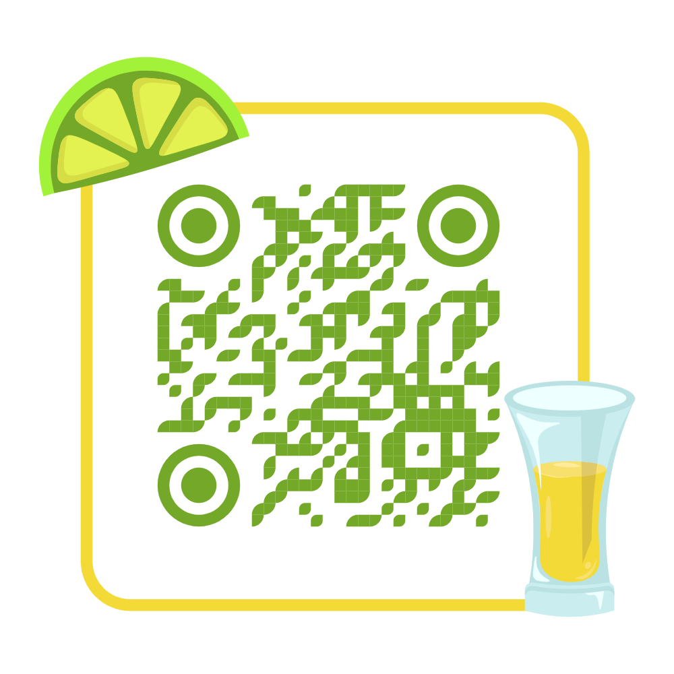
Mã qr bài tập chữ v,r

